Blodtryk og puls
Introduktion:
- Der benyttes et fuldautomatisk oscillometrisk apparat til måling af blodtryk.

Udstyr:
- Digital blood pressure monitor (microlife BP_{B3})
- En overflade i brysthøjde, hvorpå deltagers arm kan hvile – f.eks. en stol med armlæn.

Forberedelse:
- Deltageren skal have været i hvile i ca. 10 min. inden testen.
- Forklar deltageren, at blodtrykket skal måles, og beskriv kort proceduren. Fortæl deltageren, at denne muligvis vil opleve en lille smule ubehag i forbindelse med, at manchetten pumpes op. Målingen gentages 3 gange med 1-2 minutters mellemrum (med fordel kan man afvente, at apparatet slukker). Der må ikke snakkes under målingen. OBS: Tjek i REDCap under instrumentet for det aktuelle besøg, hvilken arm blodtrykket skal måles på. Ved besøg 2 er der undersøgt for armforskel og besluttet, hvilken arm der tages blodtryk på ved alle besøg.
- Undersøgelse for armforskel:
  - Første gang deltageren skal have målt blodtryk, skal det undersøges, om blodtrykket er ens på begge arme.
  - Der måles ét blodtryk på den ene arm, to på den anden arm og herefter igen ét blodtryk på første arm.
  - Hvis forskellen er > 10 mmHg systolisk, anvendes armen med højeste værdi til blodtryksmåling fremadrettet. Hvis forskellen er < 10 mmHg systolisk, da anvendes den ikke-dominante arm.

Forsøgsprocedure:
- Bed deltager om at tage tøjet af den arm, som blodtrykket skal måles på.
- Manchetten kan anvendes til både tynde og tykke arme. Det er derfor ikke nødvendigt at måle omkredsen af armen og notere det på CRF’en.
- Placér manchetten på armen, således at det gule område på manchetten er udad, og manchetten er 2-3 cm over albuebøjningen. Fastgør manchetten med velcrolukningen – se Fig 1.
- Bed deltageren om at sidde med benene parallelle (ikke korslagte)
- Placér armen horisontalt på midtlinjen af sternum og hjertet. Se Fig 2. Sørg for, at armen har støtte, og at deltageren kan holde til at have armen i den stilling, mens målingerne foretages.
- Bed deltager om at holde sig i ro og undlad at tale, mens målingerne foretages.

Fig 1. Luftslangen skal dække a. brachialis. Det gule område på manchetten afhjælper justeringen.
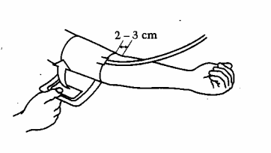

Fig 2. Midten af overarmen er horisontalt med midtlinjen af sternum og hjertet.
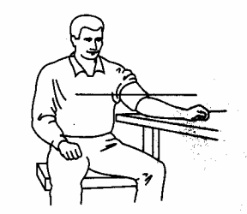

Databehandling:
- Registrér tre målinger af hhv. puls, systolisk og diastolisk blodtryk i RedCap.

OBS - Forhøjet blodtryk:
- Ved blodtryk over normalområdet (140/90) bør det måles igen i hvile i løbet af undersøgelsesdagen. Er det fortsat forhøjet, bør deltageren informeres om dette og anbefales kontrol af blodtrykket hos egen læge indenfor et par dage.
- Ved gentaget systolisk blodtryk over 180 eller diastolisk blodtryk over 120 bør deltageren ses af en læge på undersøgelsesstedet.

